Батыс Қазақстан облысы .Теректі ауданы. Жаңа өмір ауылы
Шаған Жалпы орта білім беретін мектебі
Қазақ тілі мен әдебиеті пәнінің мұғалімі
Ханов Шохан Уалиханович

Пәні: Қазақ тілі
Сабақтың тақырыбы: Реттік сан есім
Сабақтың мақсаты:
Білімділік :оқушылардың реттік сан есімдер туралы білімін кеңейту, жасалу жолдары туралы түсінік беру;
Дамытушылық:сан есімдерге байланысты қызықты граммматикалық тапсырмалар орындау арқылы оқушылардың ойын дамыту;
Тәрбиелік: сан есімдерге қатысты халықтық тұрғыдан тәрбие беру.
Сабақтың типі: жаңа тақырыпты меңгерту
Сабақтың әдісі: тірек сызба, топтық жұмыс,ыстық орындық ,стоп кадр әдісі
Көрнекілігі: Слайд, кеспе қағаздары, плакаттар, сурет
Пәнаралық байланыс: әдебиет, математика
І.Ұйымдастыру кезеңі
1.Оқушылармен амандасу.
2.Сыныпты түгелдеу.
3.Оқушыларды ІІІ топқа бөлу.
Оқушыларды боймен сапқа тұрғызып, бірінші, екінші, үшінші деп санатып, біріншілер бірінші топқа, екіншілер екінші топқа,үшіншілер үшінші топқа жайғасады.
ІІ.Үй тапсырмасын сұрау
133 –жаттығу. Газет-журнал мақалаларынан есептік сан есім түрлеріне (дара,күрделі) он мысалдан теріп жазыңдар.
«Ыстық орындық» әдісі
(Есептік сан есімге қатысты пысықтау сұрақтары )
«Стоп кадр» әдісі
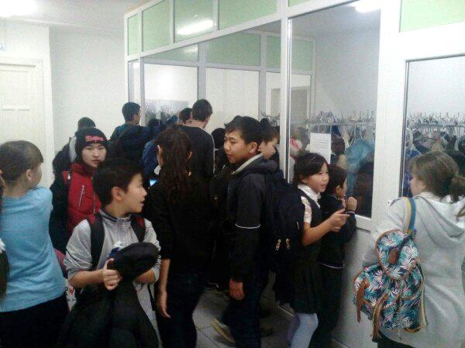 | 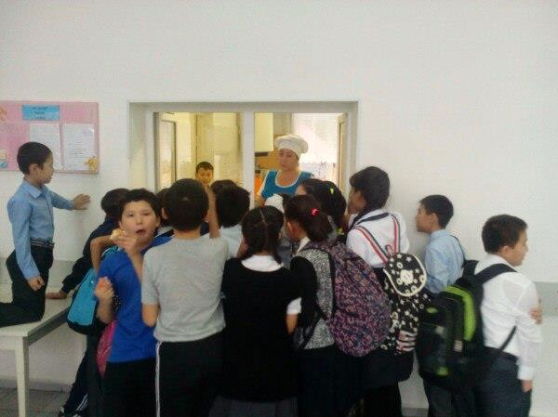 | 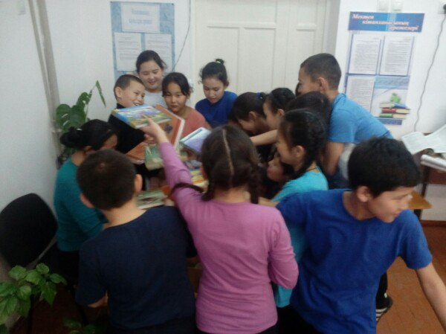
І топ: Киім ілгіш | ІІ топ: Асхана | ІІІ топ: Кітапхана
- Суреттегі қателіктерді тап?
- Сен бұл жағдайда не істер едің?
- Осы жіберген қателікті түзету үшін не істеу керек?

ІІІ.Жаңа тақырып Реттік сан есім
Заттың саналудағы ретін (қатарын) білдіретін сан есімдер реттік сан есімдер деп аталады.

Құрамы
Сұрақтары

Жасалу жолы

Негізгі түбір сан есімге –ншы, -нші,-ыншы,-інші жұрнақтарын жалғау арқылы: бір+інші,алты-ыншы,

Дара: бірінші, тоқсаныншы, сегізінші,

Күрделі тіркесті сөз: он бірінші, отыз сегізінші

Нешінші?

Реттік сан есімдер цифрмен берілгенде қалай жазылады:
Реттік сан есімдер араб цифрымен берілсе, -ыншы,-інші,-ншы,-нші жұрнағының орнына дефис (-) қойылады | Реттік сан есімдер рим цифрымен берілсе, -ыншы,-інші,-ншы,-нші жұрнағының орнына дефис қойылмайды | Реттік сан есім араб цифрымен берілсе де, жыл,ай, ғасырдан кейін дефис қойылмайды.
6-сынып,2-орын,  5-қабат, 11-ықшамаудан, | ХХІ ғасыр ,VІ сынып,  ІІ том, Vбөлім,т.б. | 2014 жыл, 22 наурыз,  1 мамыр, 21 ғасыр

Оқулықпен жұмыс: Үлгі: жеті- жетінші, бір-бірінші
І топ: 134-жаттығу. Сан есімдерді теріп жазып, реттік сан есімге айналдырыңдар
ІІ топ: 135-жаттығу. Есептік сан есімдерден реттік сан есім жасаңдар.
ІІІ топ: 136-жаттығу. Берілген есептік сан есімдерден реттік сан есім жасау

Топтық тапсырма (постер)
І топ: Егер әлемде заттардың реттілік қатары сақталмаса қандай жағдай болар еді?
ІІ топ: Сандардың ретімен орналасуы, адамзатқа қандай пайдасын тигізді?
ІІІ топ: Саналу реті болмаса да реттілік сақталатын, құралдар, құбылыстар,іс-әрекеттер?

Рефлекция
Оқушылар бүгінгі тақырыптан білім нәрінің суын қаншалықты қанып ішкендігін байқау

Үйге тапсырма 137-жаттығу.
Үздік көшбасшы кім?(сыныптағы ең үздік көшбасшыны оқушылар анықтайды )

